NEDELJNI IZVEŠTAJ, 16-19. februar 2010.

U periodu od 16. do 19. februara na Beogradskoj berzi je ostvaren obim prometa od 189,3 miliona dinara (1,9 miliona EUR), što je za 54,5% niže u odnosu na prethodnu nedelju, kada je više trgovano i akcijama preduzeća i obveznicama RS. Za razliku od 2 prethodne februarske nedelje, u posmatranom periodu zabeležen je pad vrednosti indeksa BELEX15, i to za 2 indeksna poena, odnosno 0,28%, tako da je ovaj pokazatelj nedelju završio na nivou od 708,92 poena. Sa druge strane, nastavlja se trend rasta vrednosti indeksa BELEXline na nedeljnom nivou, čija je vrednost od 1.372,50 poena, dostignuta u petak, za 2,82 poena, odnosno 0,21%, viša u odnosu na prethodnu nedelju. Oba indeksa su na dnevnom nivou beležili rast vrednosti svakoga dana izuzev u četvrtak, 18. februara, ali je ta dnevna negativna promena vrednosti indeksa BELEX15 bila dovoljna da »oboji u crveno« celu nedelju za ovaj pokazatelj. Ovogodišnju maksimalnu vrednost indeks BELEXline zabeležio je na nivou od 1.372,50 poena, u petak, 19. februara, dok za indeks BELEX15 ovogodišnji rekord ostaje vrednost zabeležena prethodnog petka, na nivou od 717,86 poena.
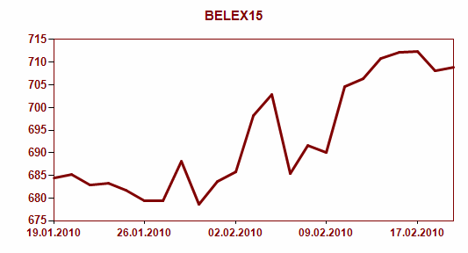

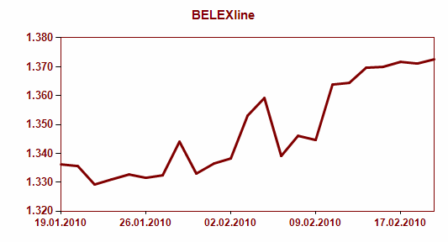

Najtrgovanije akcije u prethodnoj nedelji bile su akcije AIK banke iz Niša, kojima je trgovano u iznosu od 66,9 miliona dinara, a cena ove hartije zabeležila je rast od +1,39% na nedeljnom nivou. Najveći rast cene među hartijama koje se nalaze u metodu kontinuiranog trgovanja u toku prethodne nedelje zabeležen je za akcije Beogradske industrije piva – BIP, i to za +61,11%, a dvocifreni rast cene zabeležile su i akcije Progresa iz Beograda, Puteva iz Užica i kompanije Fidelinka iz Subotice. Među hartijama koje se nalaze na Prime i Standard marketu Berze rast cene zabeležen je za akcije preduzeća Alfa plam a.d. Vranje (+1,05%), Energoprojekt holding a.d. , Beograd (+2,04%) i Metalac a.d. Gornji Milanovac (+1,40%). Najtrgovanije listirane akcije u proteklom periodu bile su akcije Energoprojekt holdinga, kojima je trgovano u iznosu od 11,2 miliona dinara, a promet od preko 10 miliona dinara zabeležen je i za akcije pirotskog Tigra. Ukupno učešće listiranih akcija u nedeljnom prometu na Berzi iznosilo je 14%.

U trgovanju obveznicama RS ostvaren je obim prometa od 241,8 hiljada EUR, a najtrgovanija je bila serija A2016, kojom je trgovano u iznosu od 62,7 hiljada EUR. Rast cene na nedeljnom nivou zabeležile su obveznice koje dospevaju 2010, 2012 i 2013. godine, dok ostale dužničke hartije od vrednosti beleže negativnu promenu cene u periodu od 16. do 19. februara.

Strani investitori su u nedeljnom trgovanju na Beogradskoj berzi učestvovali sa 45,4%, i to 49,62% u trgovanju akcijama i 16,12% u trgovanju obveznicama RS. Na kupovnoj strani akcija učešće stranaca je bilo skoro dvostruko veće odnosu na prodaju, i iznosilo je 65,37%, dok je procenat prodaje akcija od strane investitora iz drugih država iznosio 33,88%.

U toku prethodne nedelje, 17. i 18. februara na Beogradskoj berzi je održan i kurs »Tehnička analiza«, u saradnji sa kompanijom Teletrader iz Beograda. Obuci je prisustovalo 20 polaznika, koji su imali priliku da nauče više o alatima tehničke analize kretanja cena akcija.

